**小五班每日动态**

**9月14日 星期四 雨**

**每一个小日子**

**来园情况**

1.幼儿来园人数：小五班应到22人，实到17人，5人病假。

2.晨间来园：今天是宝贝们来园的第四天啦，今天的天气还是阴沉沉的，下着雨，但是我们的宝贝们却依旧阳光活泼！晨检完之后宝贝们独自走到班级，太棒啦！今天我们的宝贝都有着很好的情绪，能自己开开心心的游戏，今天黄宇哲、孙瀚哲、叶宸泽在刚进园时有点哭闹，但是慢慢地就能平复下来心情，和大家一起投入到游戏与活动中，每天都在进步呢！

**户外活动：骑小车**

今天我们户外活动玩的是骑车子，宝贝们都很开心，当前面一排的宝贝们骑车出发了之后，在等待的宝贝们会为他们喊加油，回来的时候会欢呼！场面别提多热闹了。骑车子的过程中，宝贝们能用小脚往前蹬，拐弯的时候控制的也很不错，一来一回，玩得不亦乐乎！

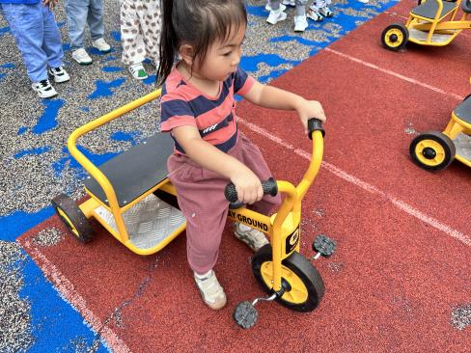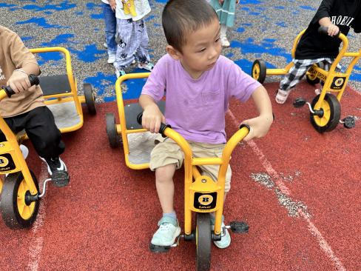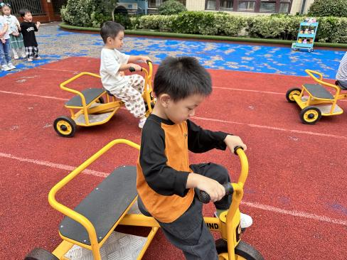

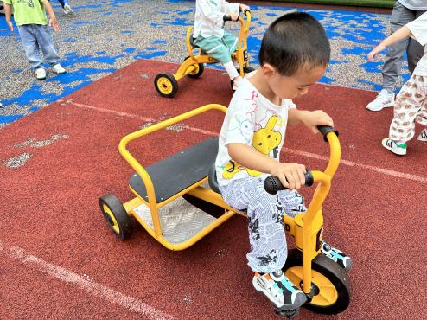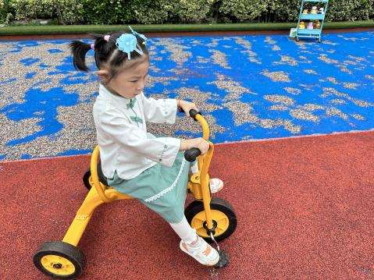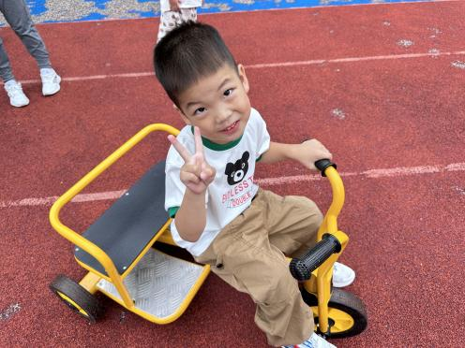

**喝牛奶、吃午饭啦！**

今天的点心我们喝的是热乎乎的牛奶，还有香喷喷的闲趣/曲奇饼干，还有软乎乎的切片面包哦，宝贝们吃得都很认真，牛奶也都按个人所需喝完了。今天小朋友表现得都很棒，希望明天我们的宝贝仍然能够品尝我们美味的点心哦！

今天的午餐吃的葡萄干蒸饭、黄瓜炒肉片、小香芹炒香干、黑木耳肚肺汤。

|  |  |  |
| --- | --- | --- |
| 序号 | 姓名 | 午餐情况 |
| 1 | 吴彧辰 | 饭吃完了，菜有剩余，汤喝完了 |
| 2 | 何清墨 | 饭吃了1/2 菜吃完了（肉不吃） |
| 3 | 吴歆悦 | 饭吃完了，菜吃了1/2 |
| 4 | 马朵艺 | 饭吃了1/2 菜吃完了，汤剩一点点 |
| 5 | 冯梦瑶 | 请假 |
| 6 | 刘芷桐 | 饭吃完了，菜吃了1/4 |
| 7 | 张妤 | 饭吃完了，菜有剩余，汤喝完了 |
| 8 | 周泽琦 | 全部吃完 |
| 9 | 梁宇润 | 请假 |
| 10 | 于悠 | 饭吃完了，菜有剩余，汤喝完了 |
| 11 | 郭瑞晨 | 请假 |
| 12 | 黄宇哲 | 全部吃完 |
| 13 | 冯文尧 | 请假 |
| 14 | 孙瀚哲 | 饭吃完了，菜吃了一点点 |
| 15 | 张子熠 | 饭吃完了，菜剩一点点，汤喝完了 |
| 16 | 刘宸汐 | 饭和菜都只剩一点点 |
| 17 | 吴曦陌 | 饭吃完了，菜吃了1/4 |
| 18 | 叶宸泽 | 饭菜吃了1/4 |
| 19 | 方书彦 | 饭吃完了，菜吃了一点点 |
| 20 | 邱梓安 | 饭吃了1/2 |
| 21 | 霍学辰 | 请假 |
| 22 | 陆明轩 | 饭吃完了（喂吃） 菜剩一半 |
|  |  |  |

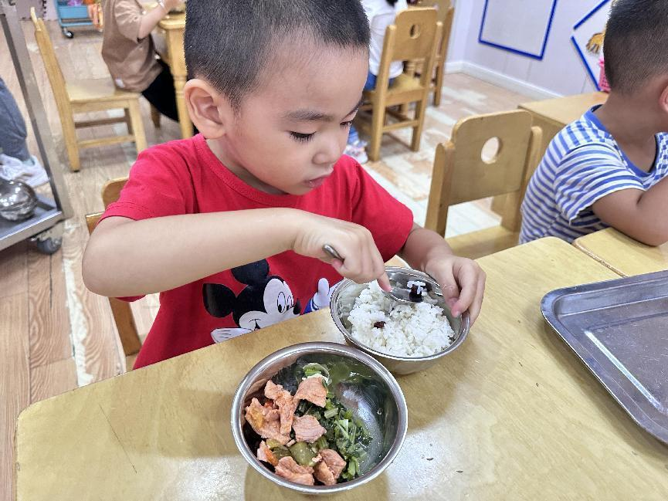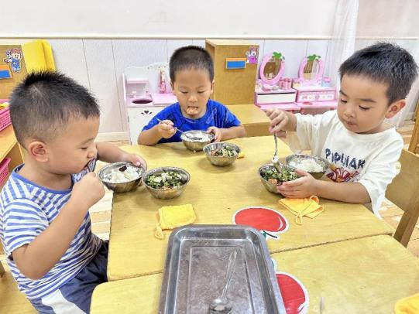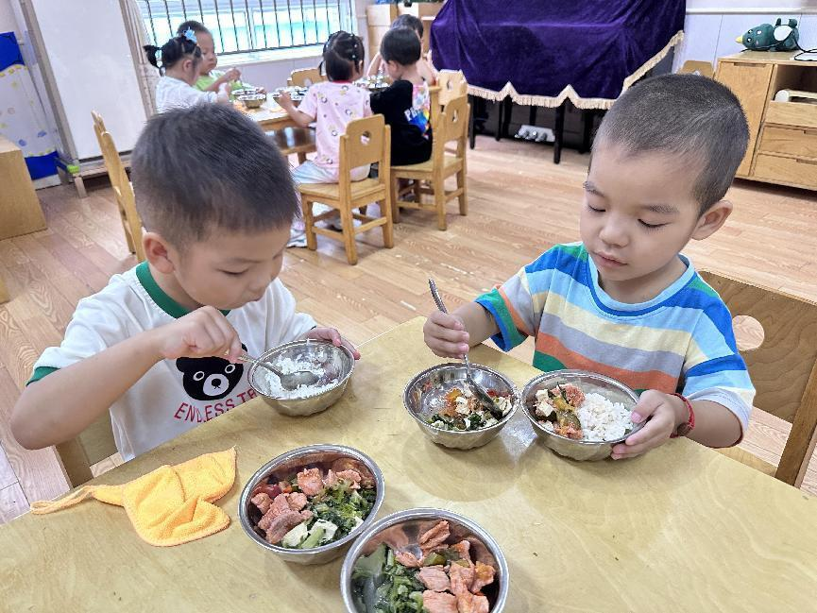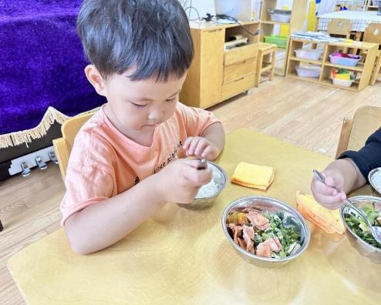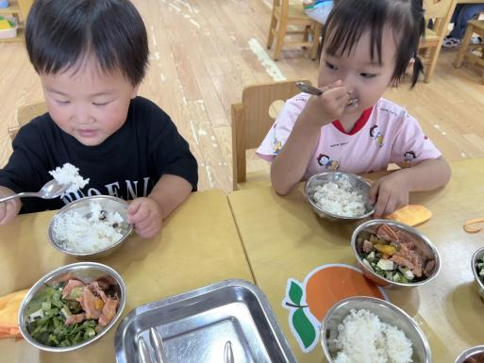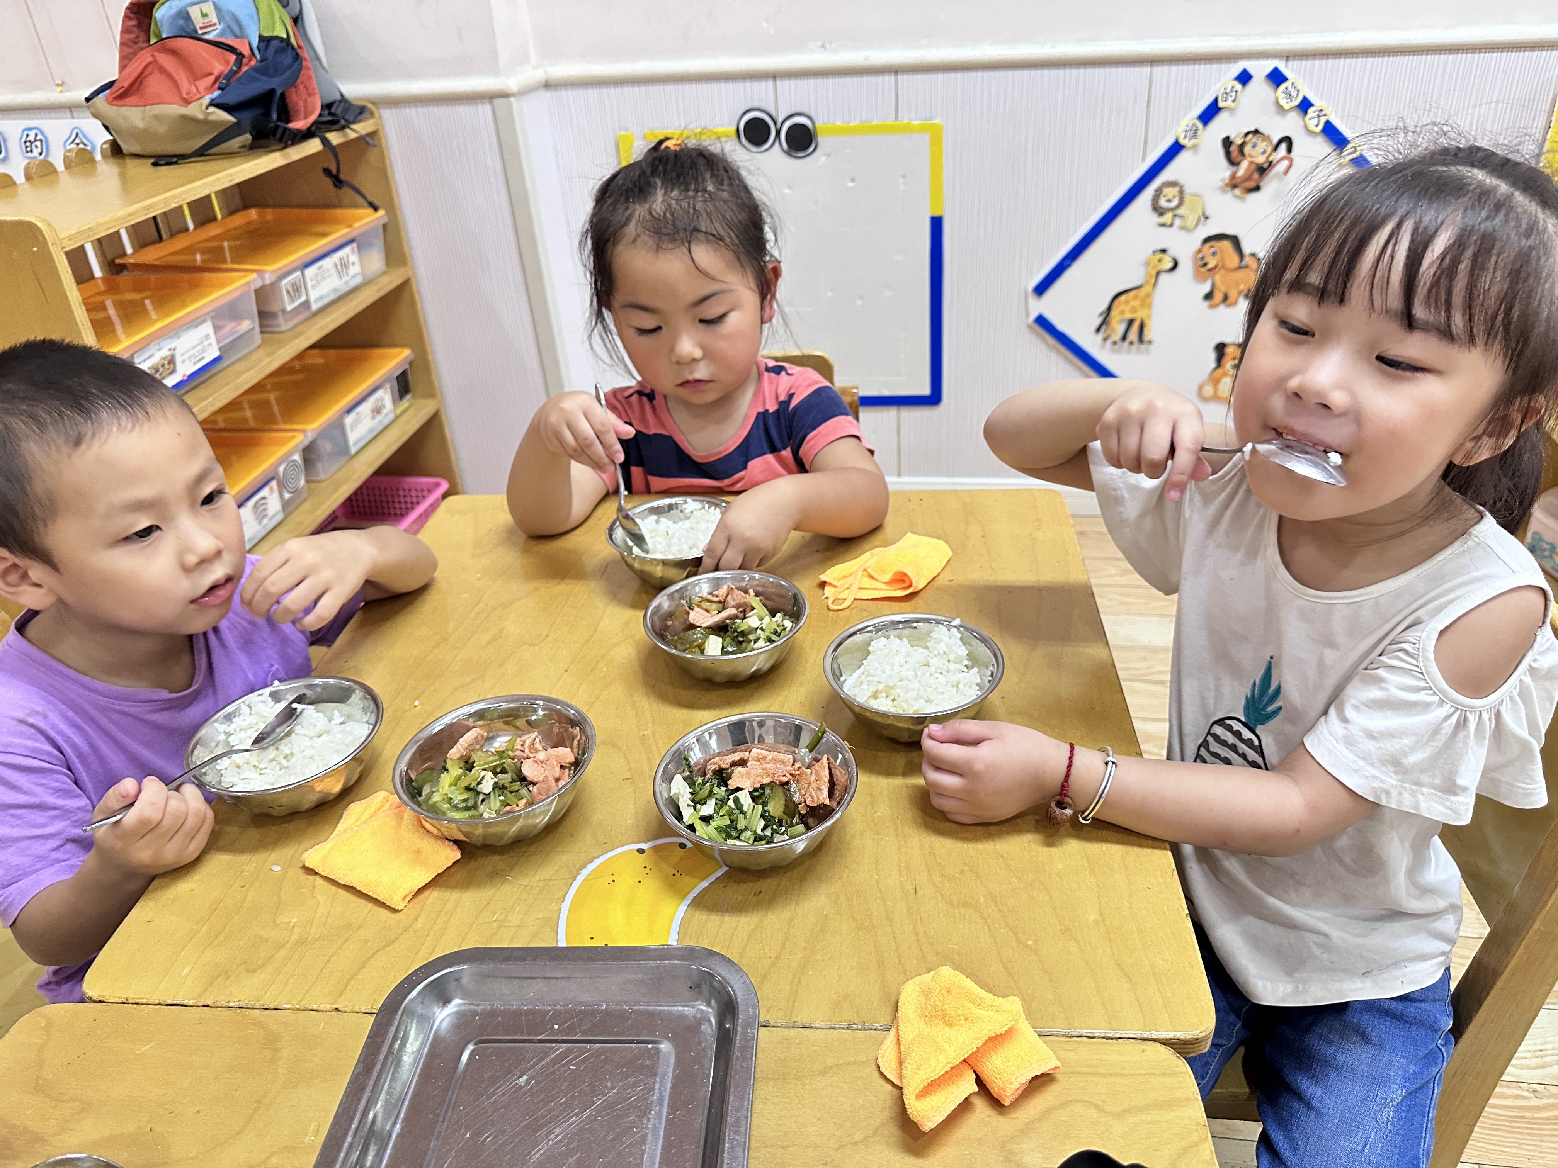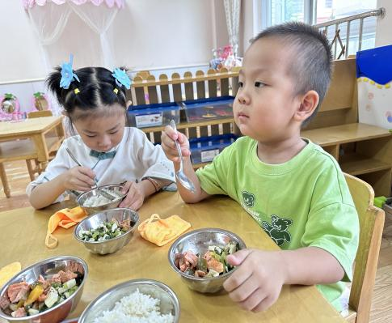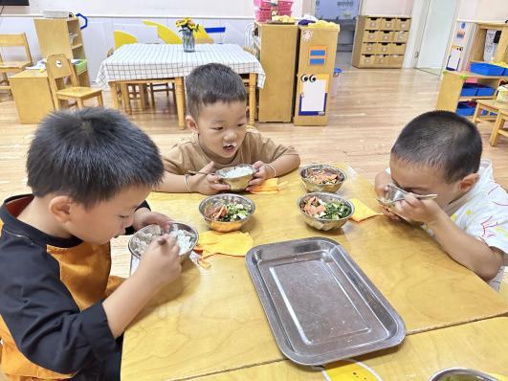

**睡午觉啦！**

在今天的午睡活动中，小朋友们都能够很快地躺下来，很棒哟！今天吴彧辰、何清墨、吴歆悦、马朵艺、刘芷桐、张妤、周泽琦、黄宇哲、张子熠、刘宸汐、吴曦陌、叶宸泽、方书彦、邱梓安、陆明轩小朋友们都能够睡着，很不错哦！于悠小朋友今天是由老师抱着哄睡着的，希望之后宝贝可以独立睡觉哦！也希望明天别的小朋友也都能够睡一个香香的午觉呀！

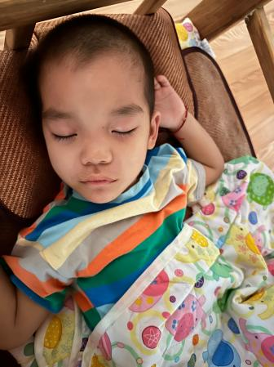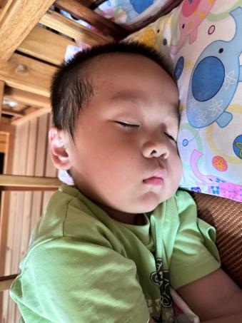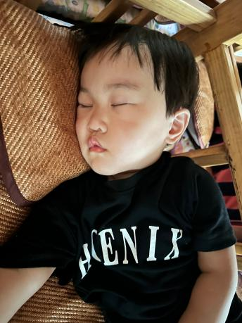

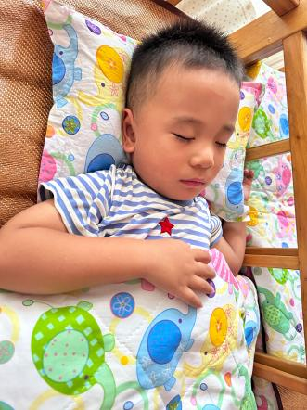

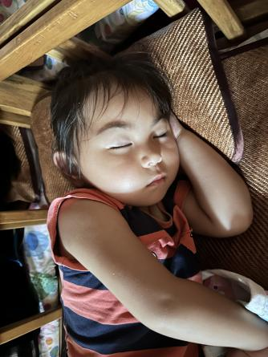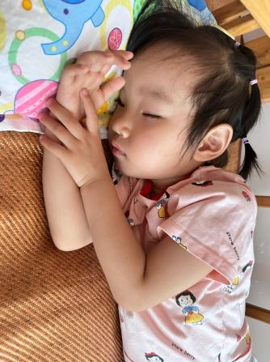

**温馨提示**

家长朋友们好呀！最近雨天比较频繁，家长朋友们在接送宝贝们的路上要注意安全哟！同时，天气渐凉，宝贝们在家也要提醒多喝热水，适当增减衣物哦！希望我们的宝贝们每一天都能开开心心、健健康康的来到幼儿园里，度过幸福的时光。

★家长朋友好！我们和孩子们一起生活、游戏、学习，也见证着孩子们的入园小点滴，我们小五班的孩子都表现的很棒！回家后，请你们多和孩子讲述幼儿园有趣的事情，并通过群相册让孩子看幼儿园活动的照片，并用积极的语言鼓励孩子，希望我们的合作能让孩子快速地适应幼儿园的生活！

★要了解信息请关注新桥中心幼儿园班级网站：http://www.xqyey.xbedu.net/html/node265361.html我们会将孩子在幼儿园活动的照片、每日动态、绘画作品、一周计划以及需要家长配合的通知等,不定期发布至班级网站，家长们可以及时关注，进一步了解孩子在幼儿园的活动情况。